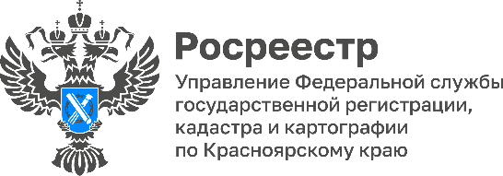

В Красноярском крае для мобилизованных граждан и членов их семей регистрация недвижимости осуществляется в течение одного дня
Управлением Росреестра по Красноярскому краю совместно с КГБУ «МФЦ» для поддержки мобилизованных граждан и их семей принято решение об осуществлении регистрации прав на недвижимое имущество в сжатые сроки! Для этого при подаче документов мобилизованным гражданам, либо членам их семей необходимо предоставить повестку, или иной документ, подтверждающий мобилизацию.
Татьяна Голдобина, руководитель Управления Росреестра по Красноярскому краю: «Управление Росреестра совместно с КГБУ «МФЦ» оказывает максимальное содействие гражданам в разрешении вопросов оформления недвижимости. Ведомствами созданы все условия для оперативного совершения сделок с недвижимостью для граждан, призванных на военную службу в рамках частичной мобилизации».
Наталья Ревкуц, директор КГБУ «МФЦ»: «Со стороны КГБУ «МФЦ» принято решение по приему граждан, попавших под частичную мобилизацию, в приоритетном порядке при предъявлении повестки либо иного документа, подтверждающего мобилизацию».

Материалы подготовлены Управлением Росреестра по Красноярскому краю
Контакты для СМИ:
тел.: (391)2-226-756
е-mail: pressa@r24.rosreestr.ru
«ВКонтакте» http://vk.com/to24.rosreestr
Telegram https://t.me/Rosreestr_krsk24
Одноклассники https://ok.ru/to24.rosreestr

